NHÓM 02

| Họ và tên | Mssv |
| --- | --- |
| Vũ Hoàng Anh | 20110205 |
| Phạm Nguyễn Nhựt Trường | 20110756 |
| Trần Trung Hậu | 20110642 |

## **Kết quả deploy project của nhóm sử dụng công cụ containerization**

1. Hướng dẫn cài đặt công cụ deploy của nhóm
2. Hướng dẫn clone github và deploy sử dụng công cụ bước 1
3. Video quá trình thực hiện deploy + demo kết quả đã làm được

Link github: <https://github.com/PhamNguyenNhutTruong/Nhom2_CCPTPM>

**Link video demo EC2:** [**https://youtu.be/RpA8xrl8ocw**](https://youtu.be/RpA8xrl8ocw)

**Link video hướng dẫn deloy Docker** : <https://youtu.be/vLjGtfPZ_bA>

**1. Hướng dẫn cài đặt công cụ deploy của nhóm**

(Hướng dẫn deploy thông qua github. Deploy thông qua việc pull images từ docker về tương tự)

**bước 1: Tải docker ở đường link:**

[**https://www.docker.com/**](https://www.docker.com/)

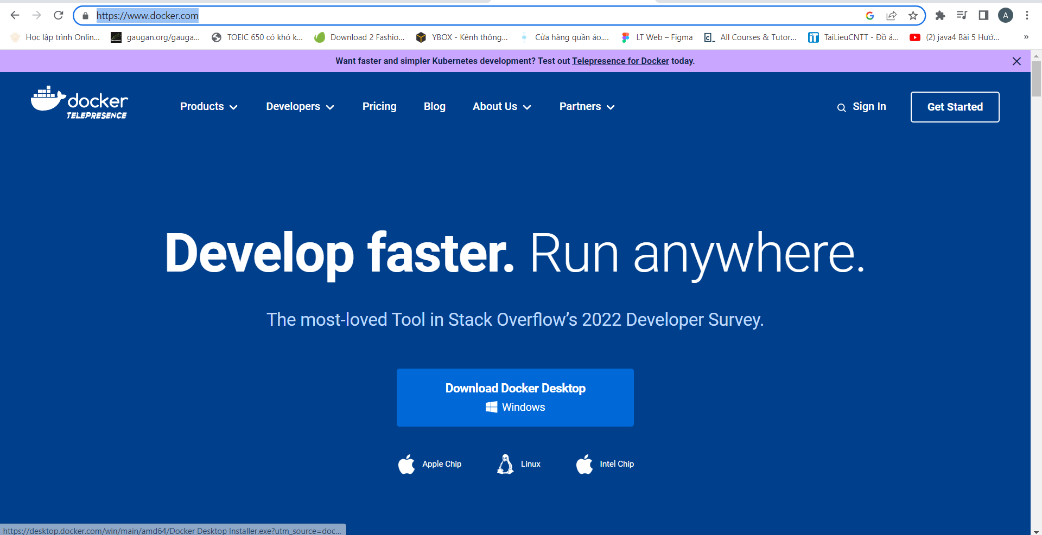

**Bước 2: Tải kernel để chạy docker**

[**https://learn.microsoft.com/en-us/windows/wsl/install**](https://learn.microsoft.com/en-us/windows/wsl/install)

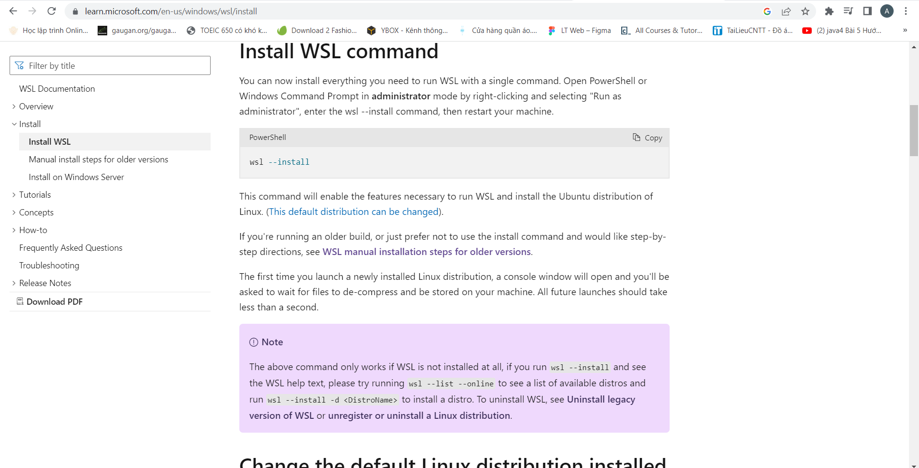

**Thực hiện tải project từ docker hub**

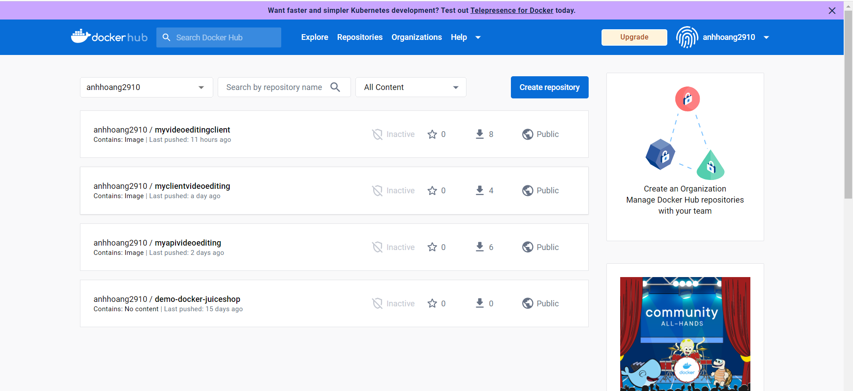

Thực hiện lệnh docker pull:

**docker pull anhhoang2910/myapivideoediting:latest**

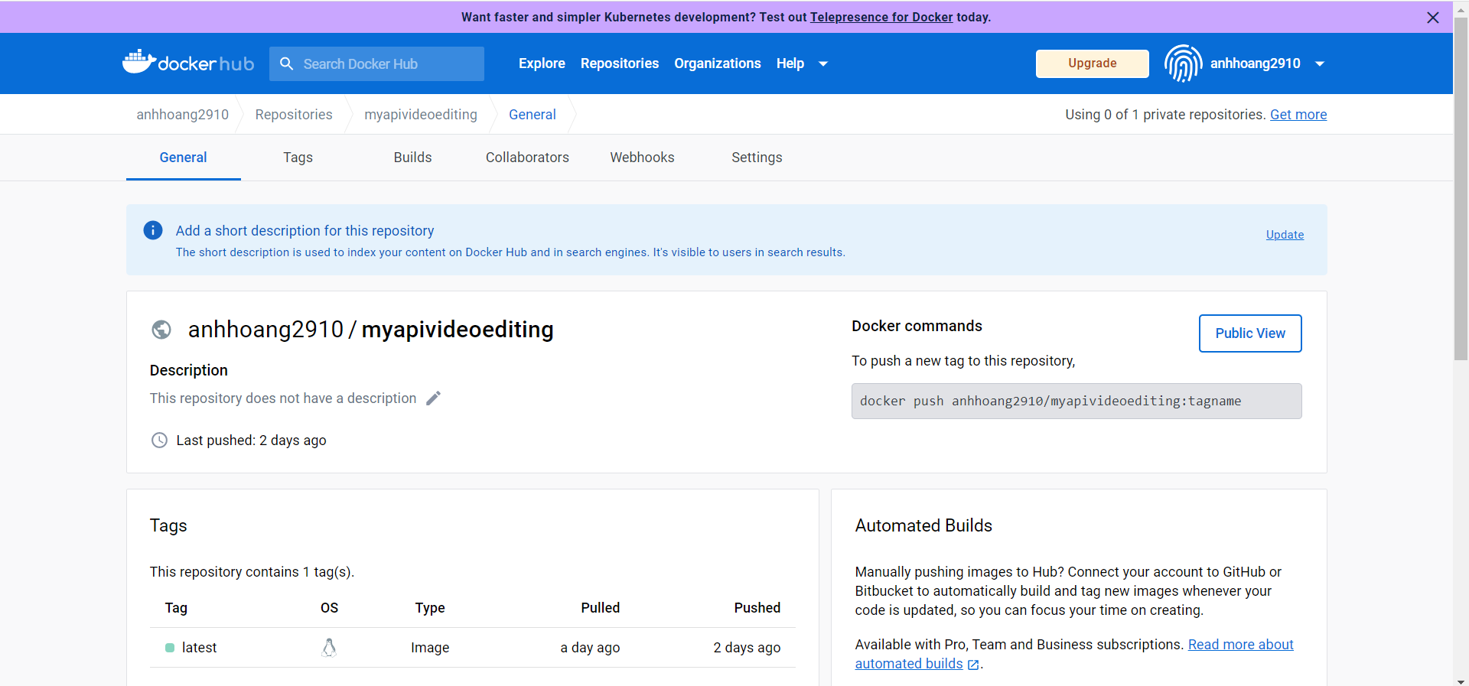

Link video hướng dẫn deloy : <https://youtu.be/vLjGtfPZ_bA>

**2. Hướng dẫn clone github và deploy công cụ đã sử dụng ở bước 1.**

**2.1. Thực hiện deploy Server**

Link git deploy: <https://github.com/PhamNguyenNhutTruong/Nhom02_CC-MTPTPM.git>

**Thực hiện tạo Instance**

Đặt tên cho Instance

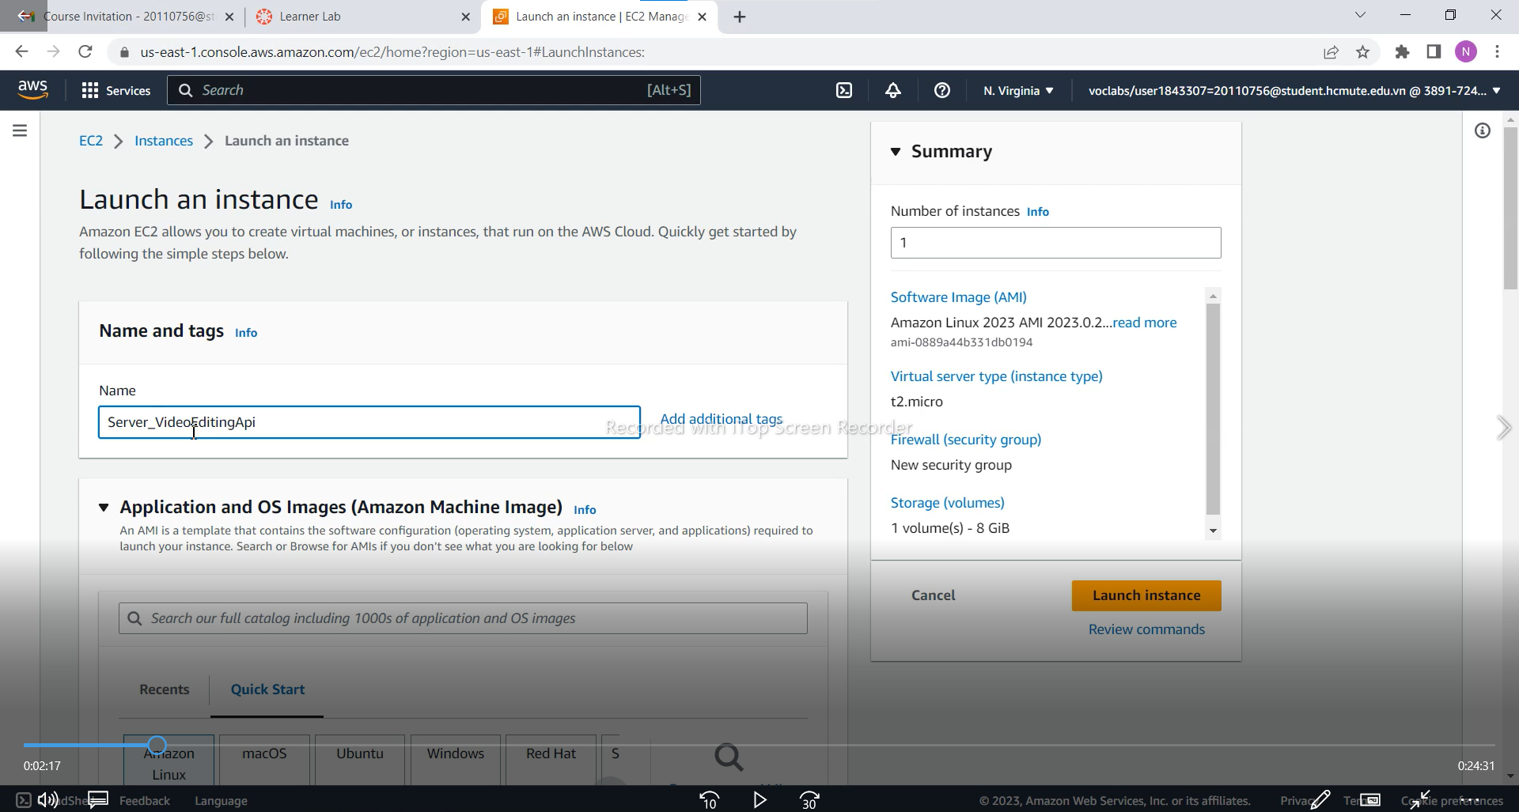

Thực hiện chọn cấu hình Instance

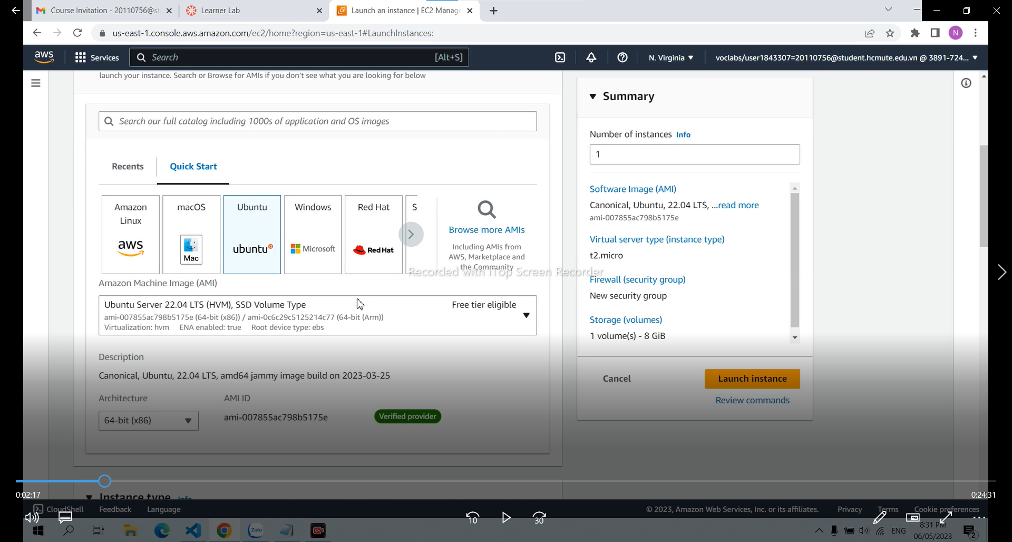

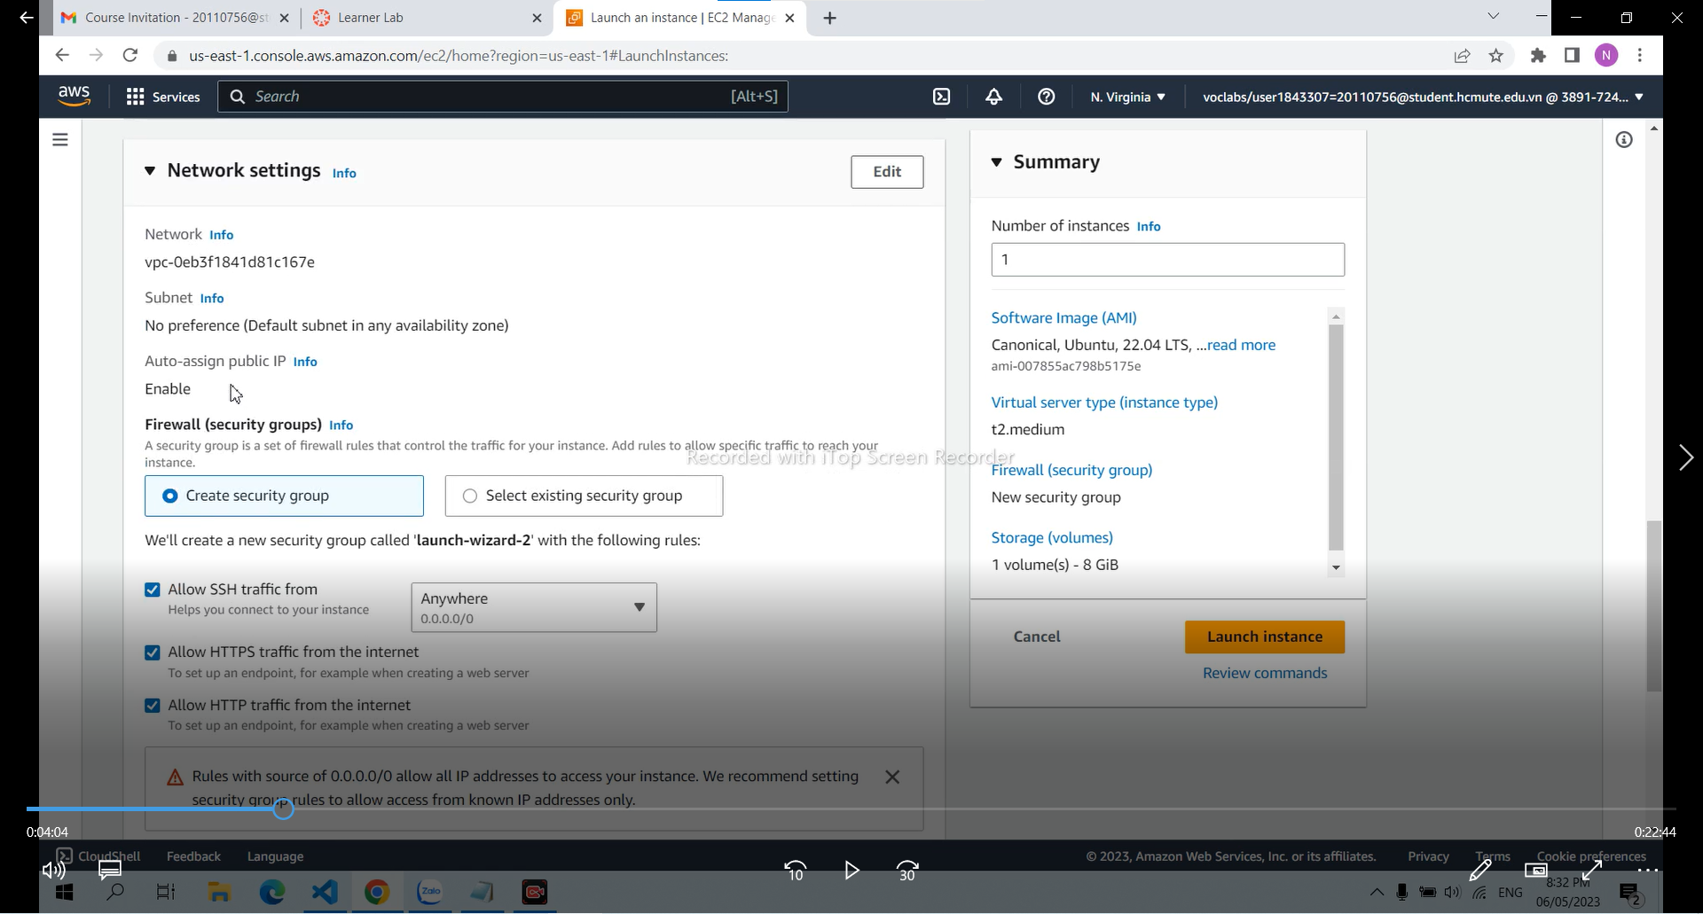

Kết quả nhận được

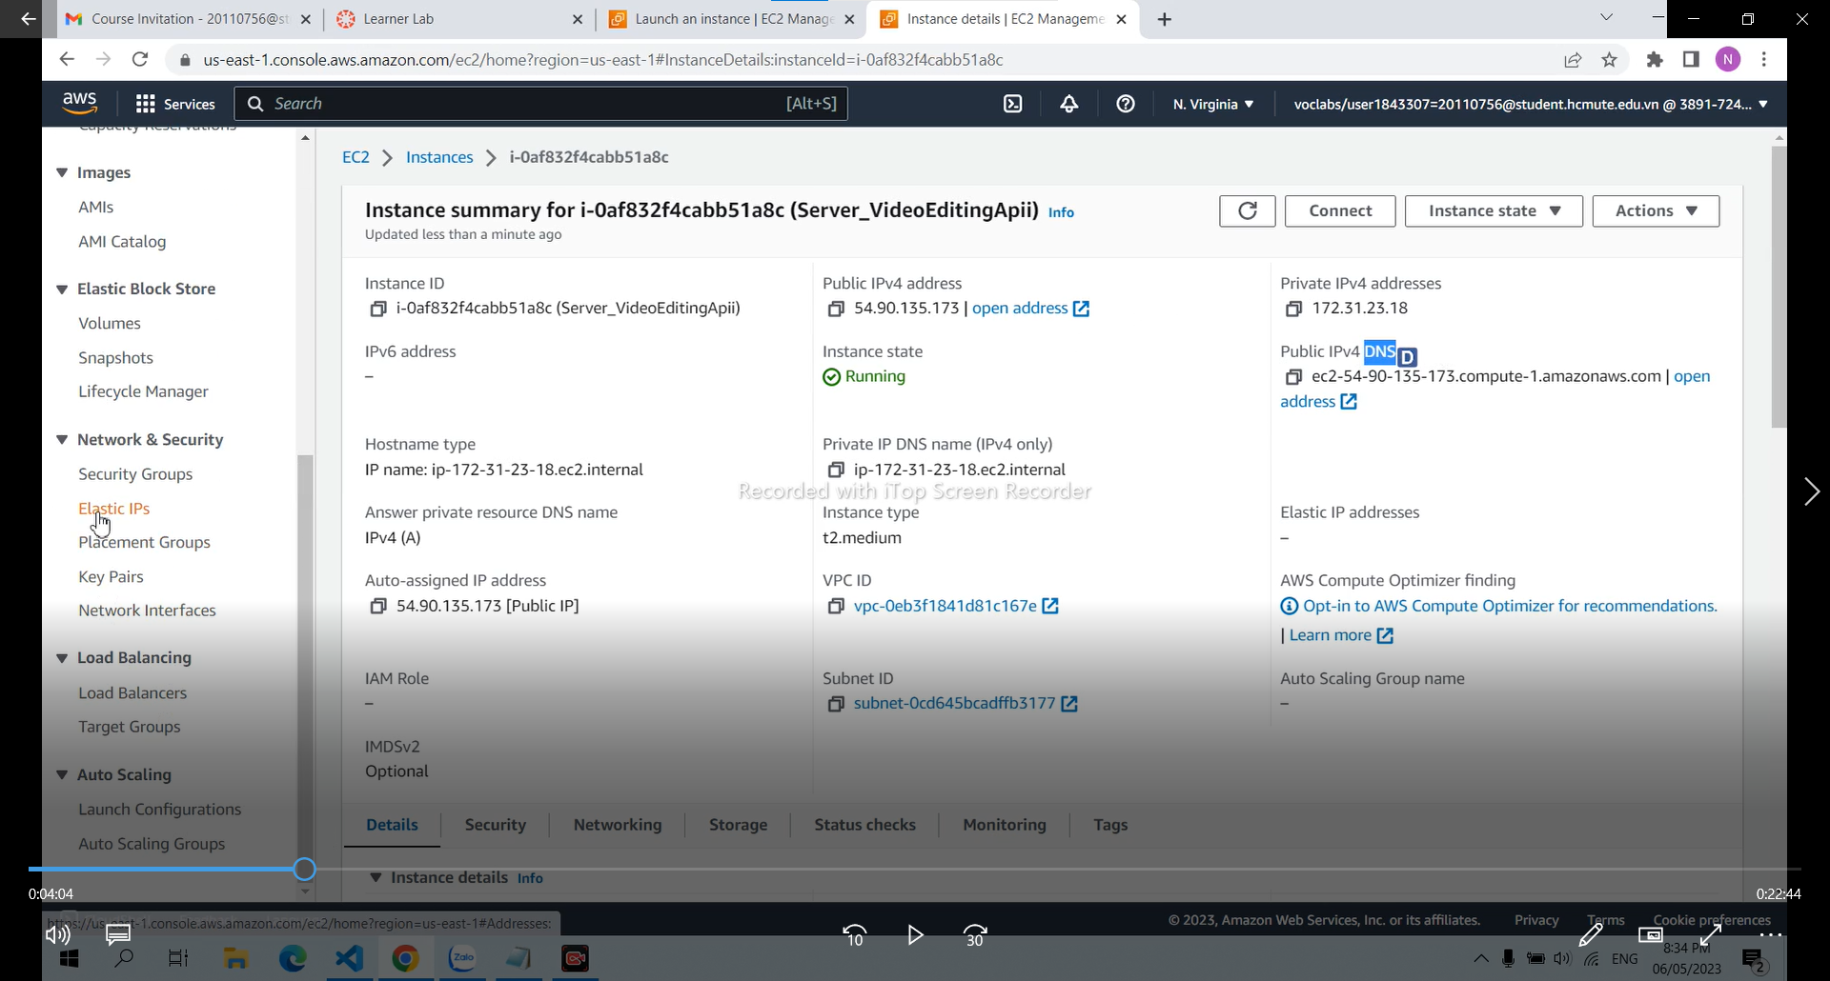

**Thực hiện tạo Elastic IP**

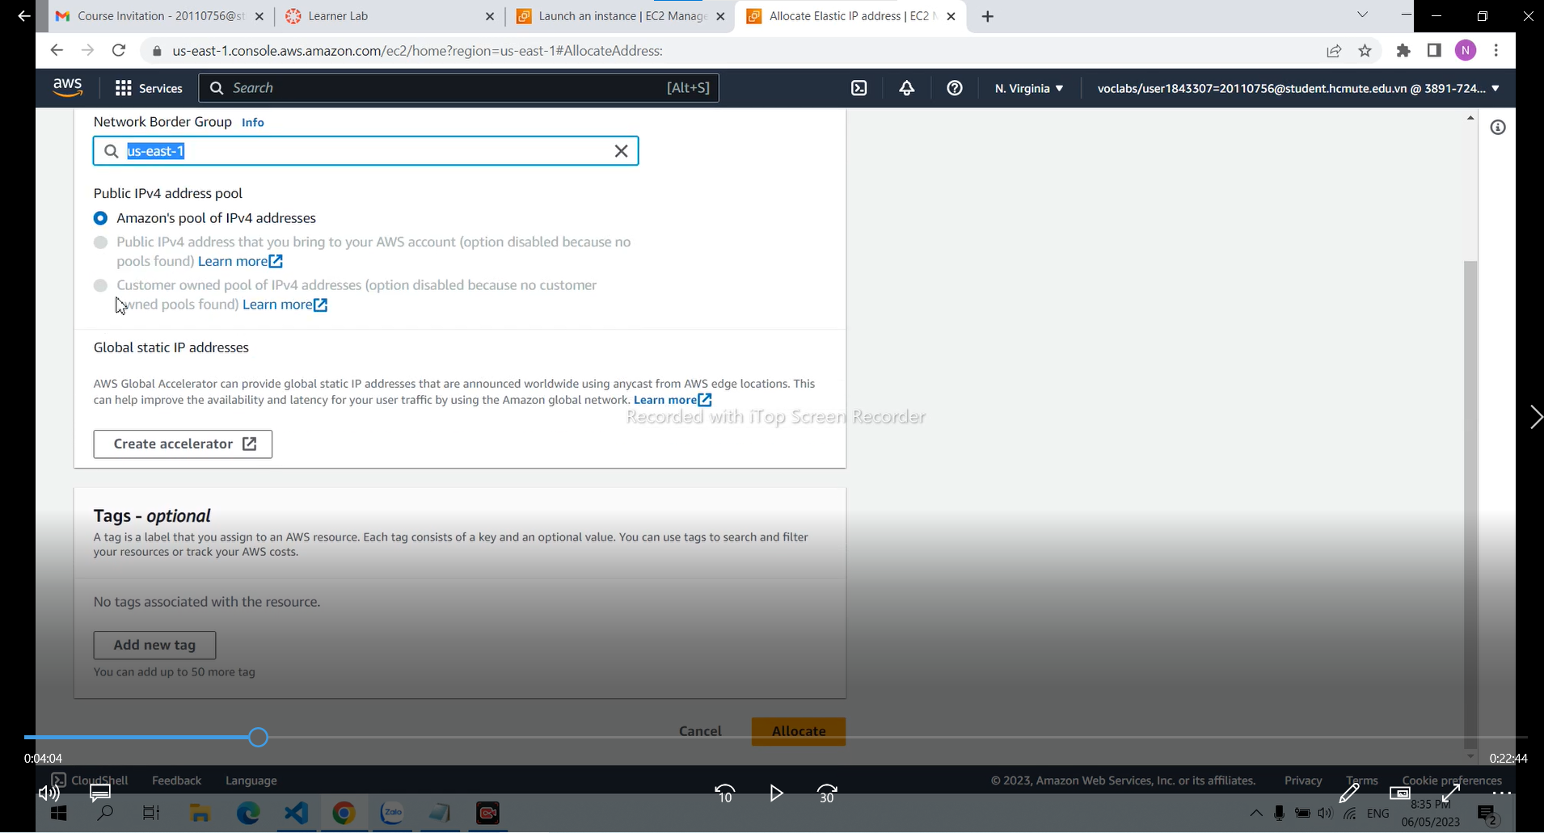

**Gán Elastic IP cho Instance**

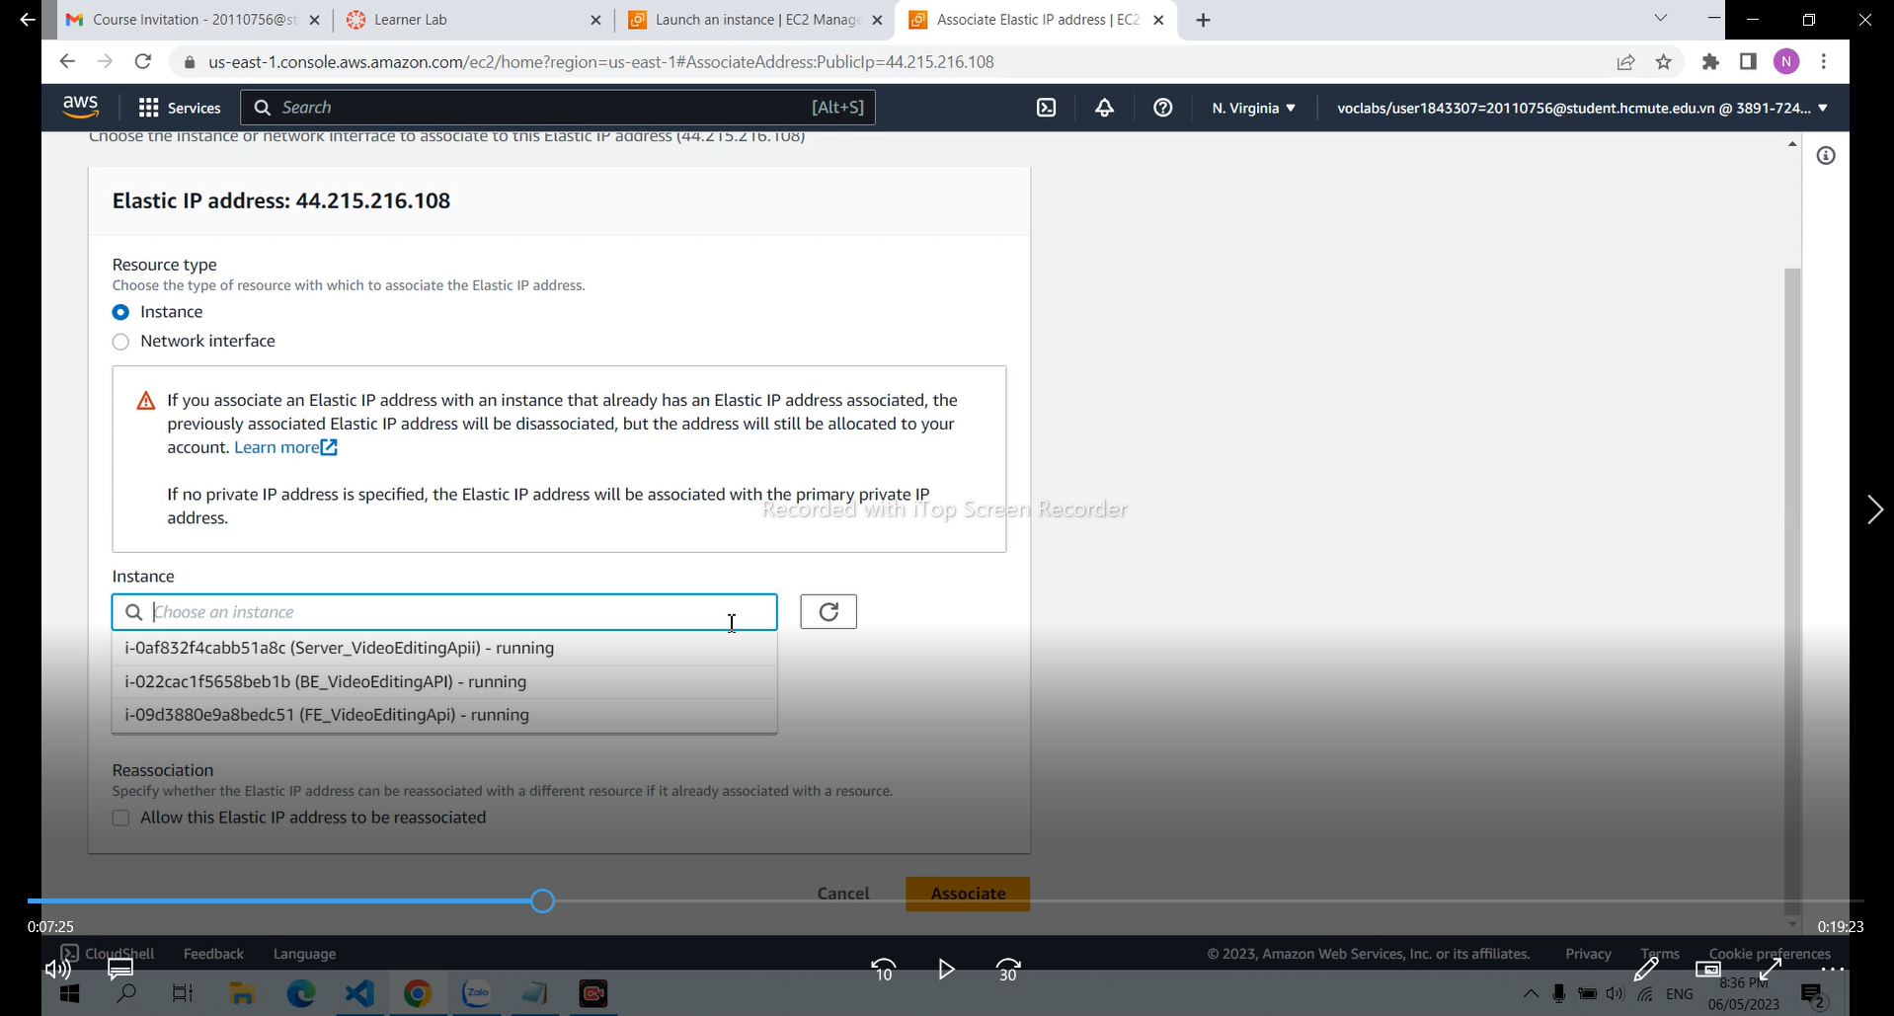

Kết quả nhận được

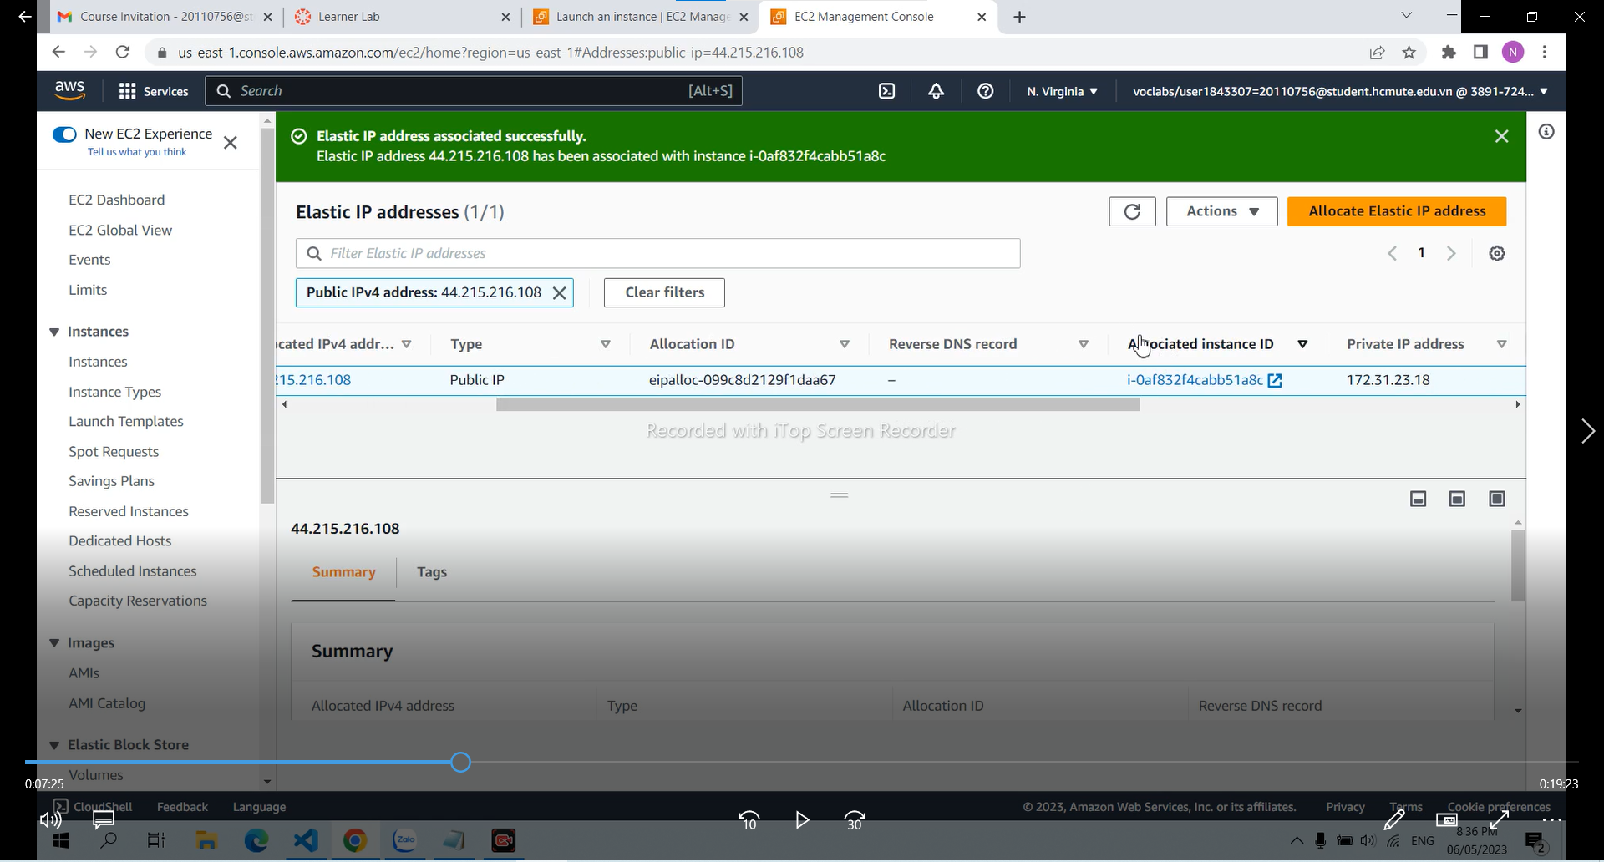

**Cấu hình project ở terminal**

Chọn Connect

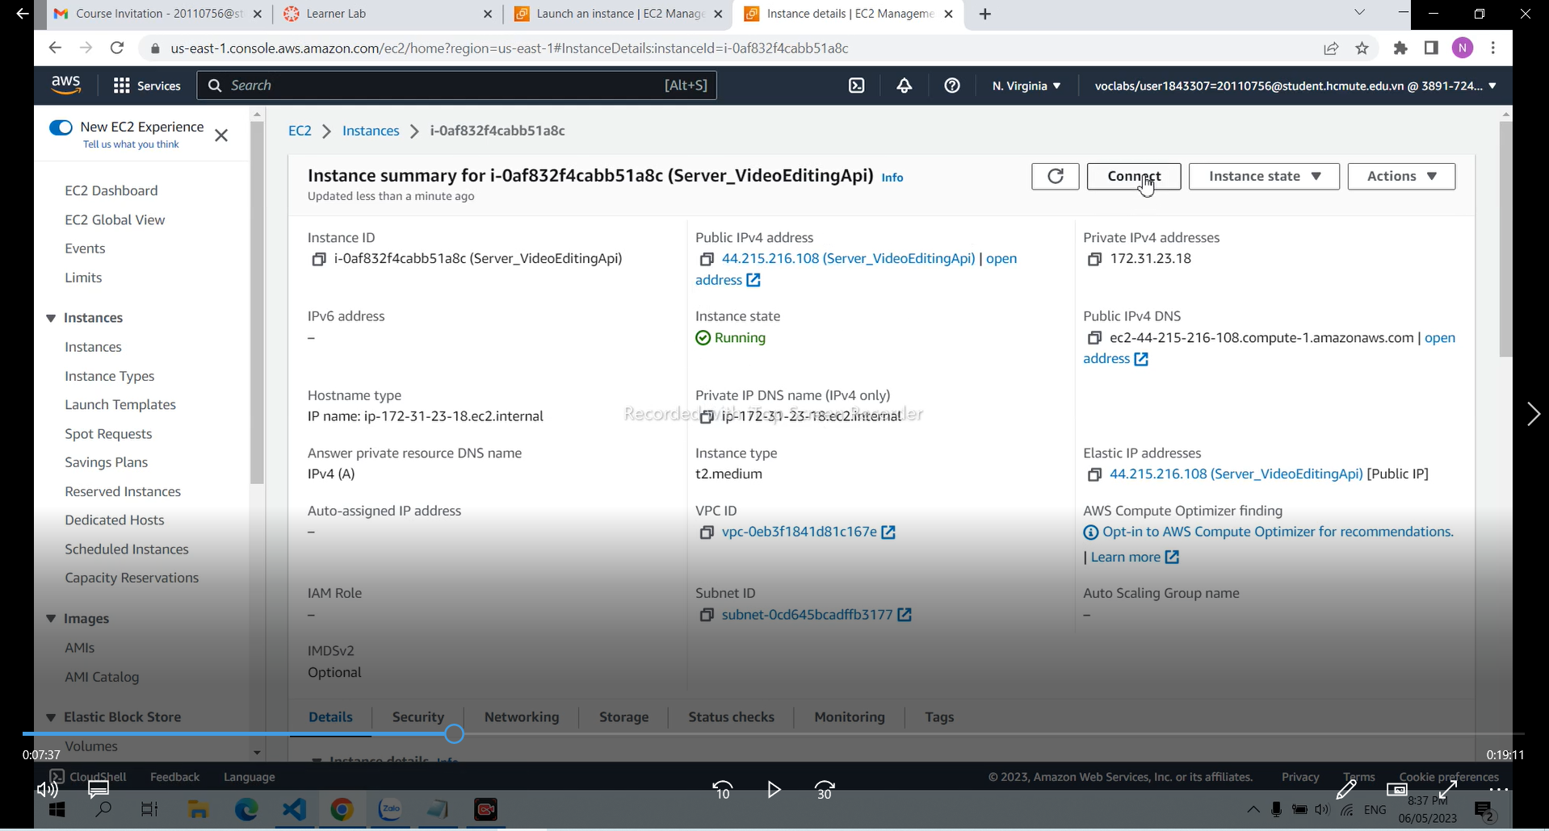

Chọn Connect

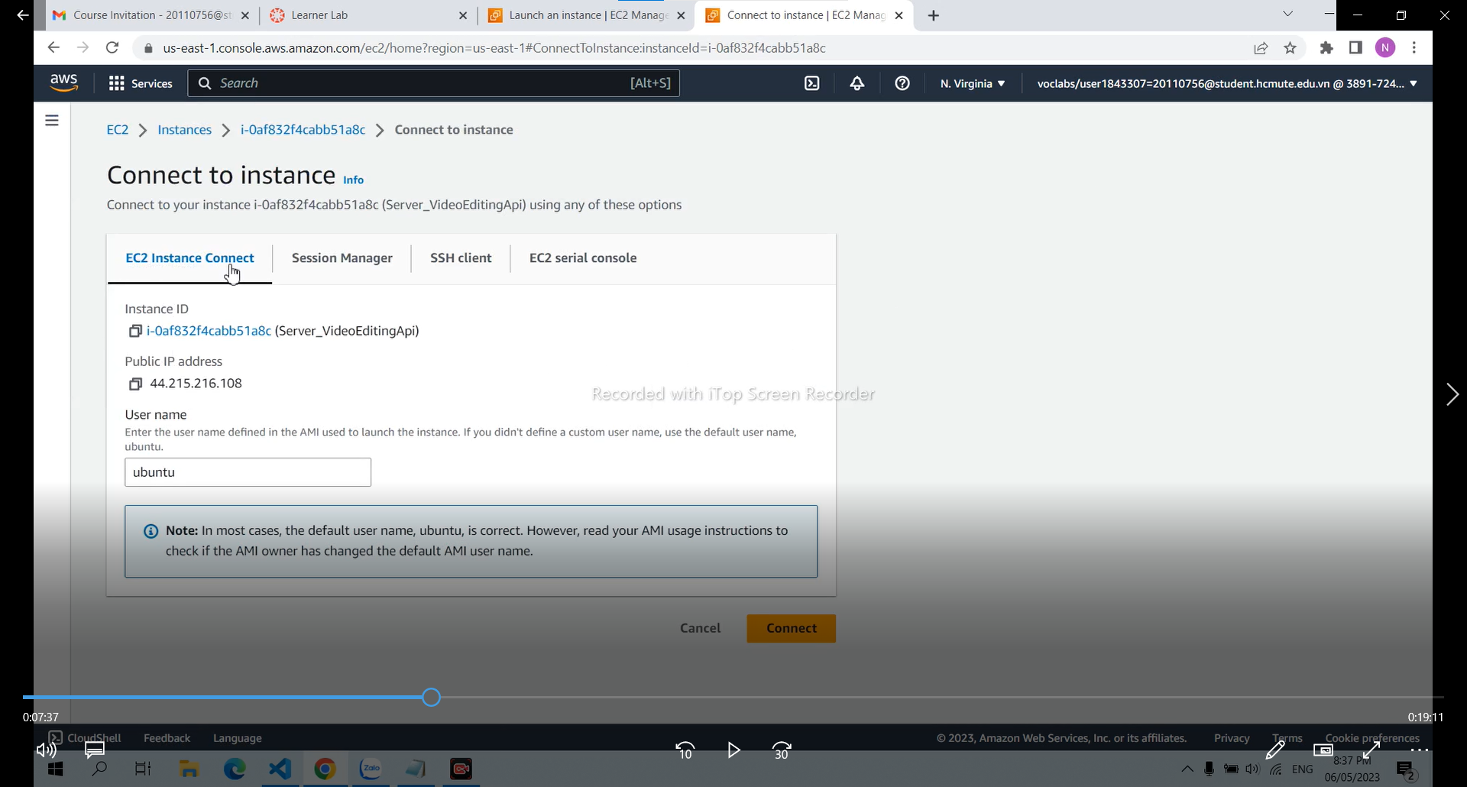

Kết quả nhận được giao diện như hình bên dưới:

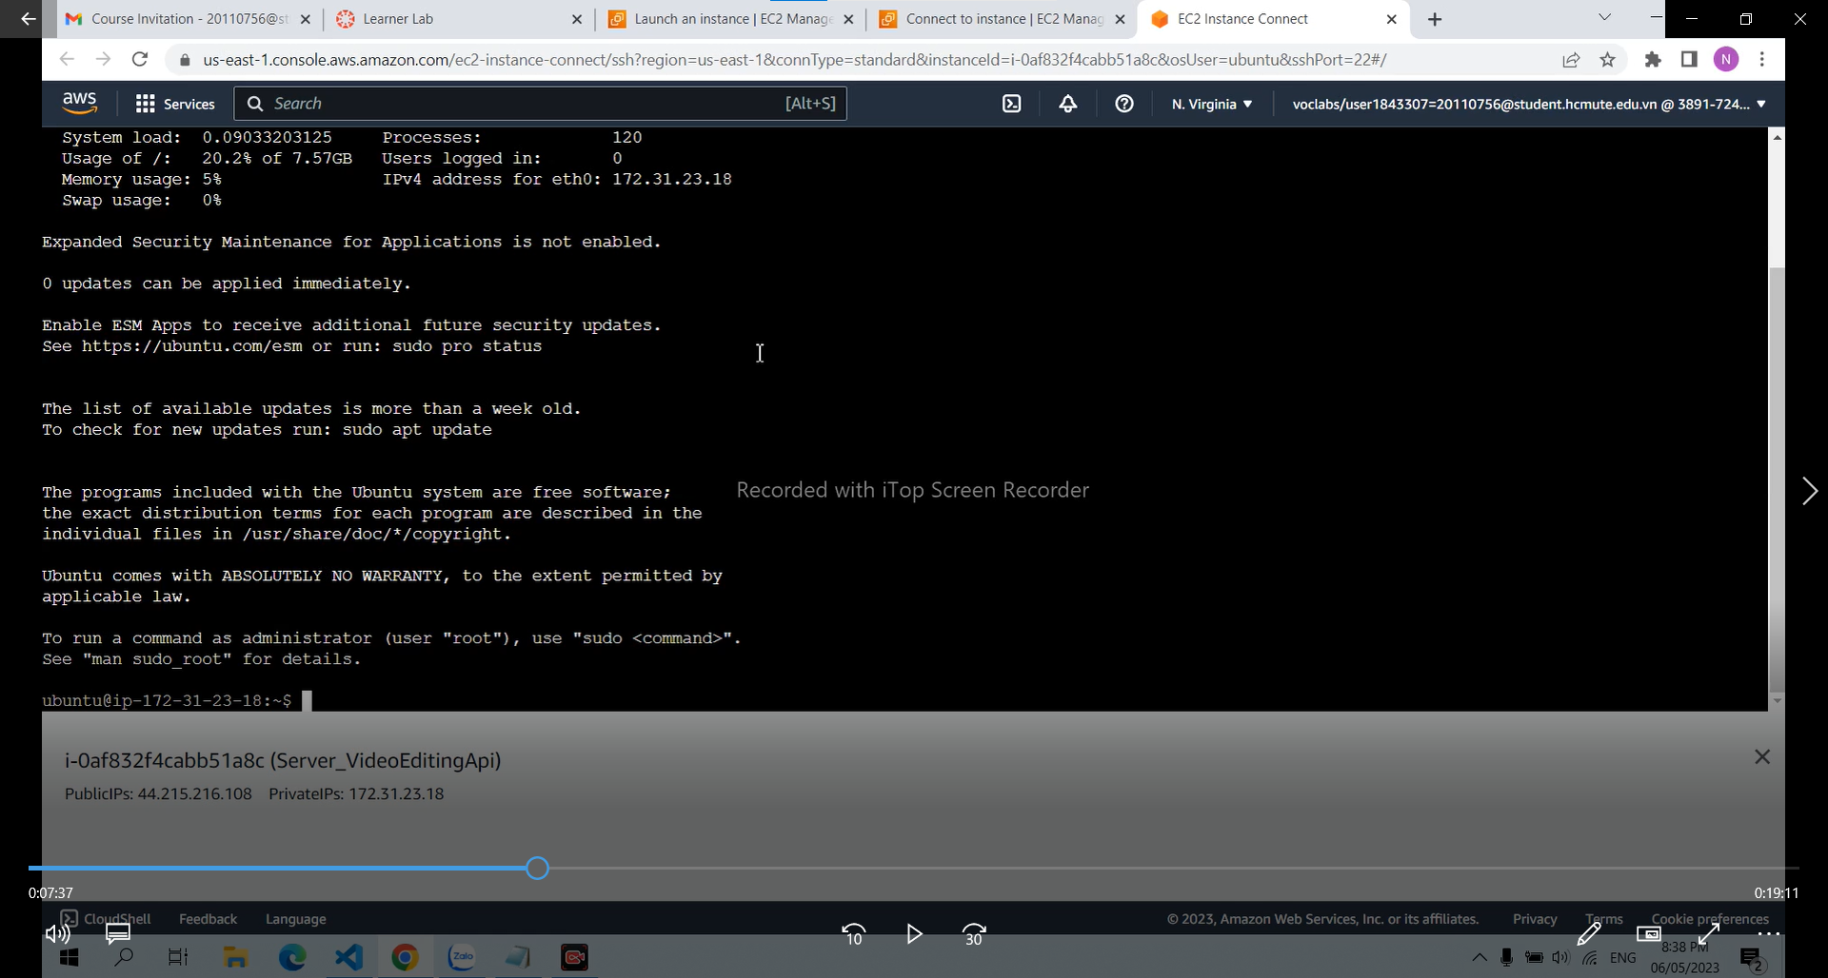

Truy cập vào quyền root

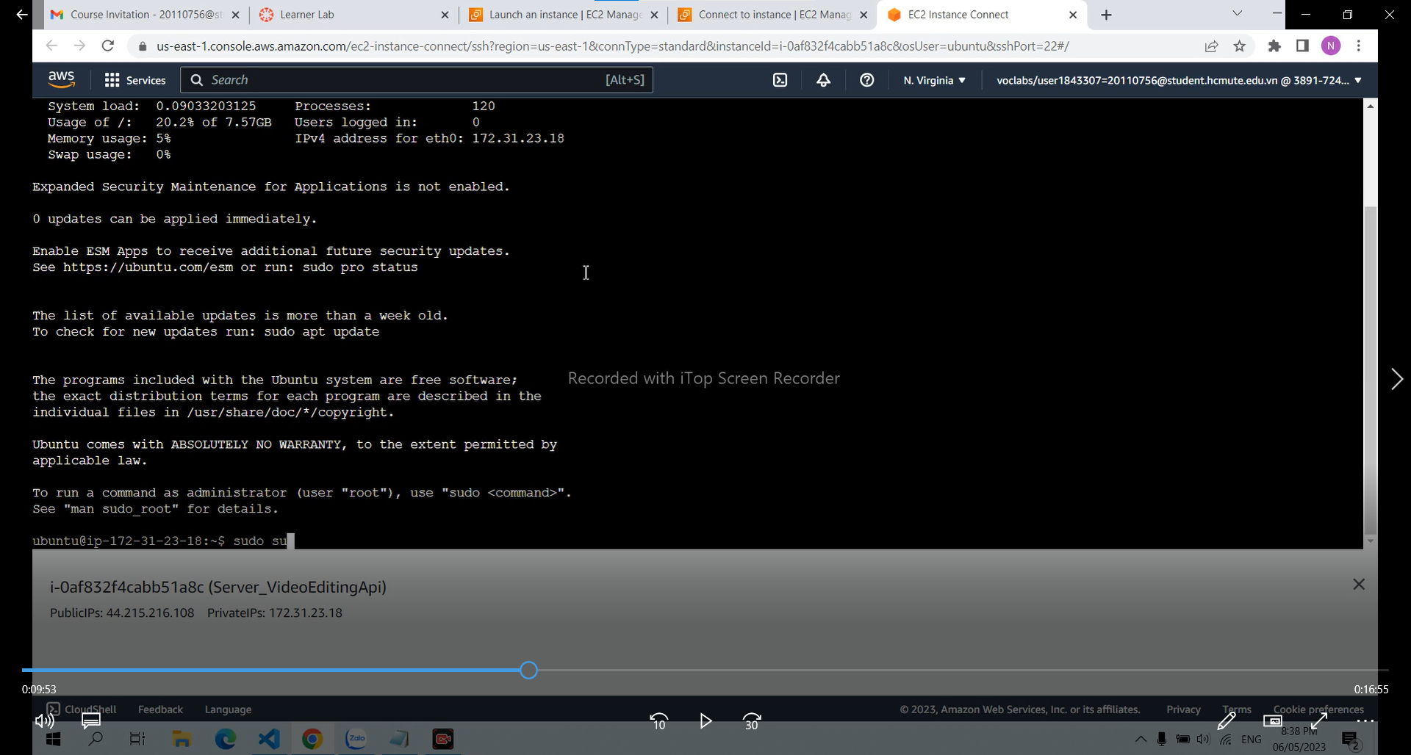

Cài đặt thư viện để sử dụng git trong Ubuntu

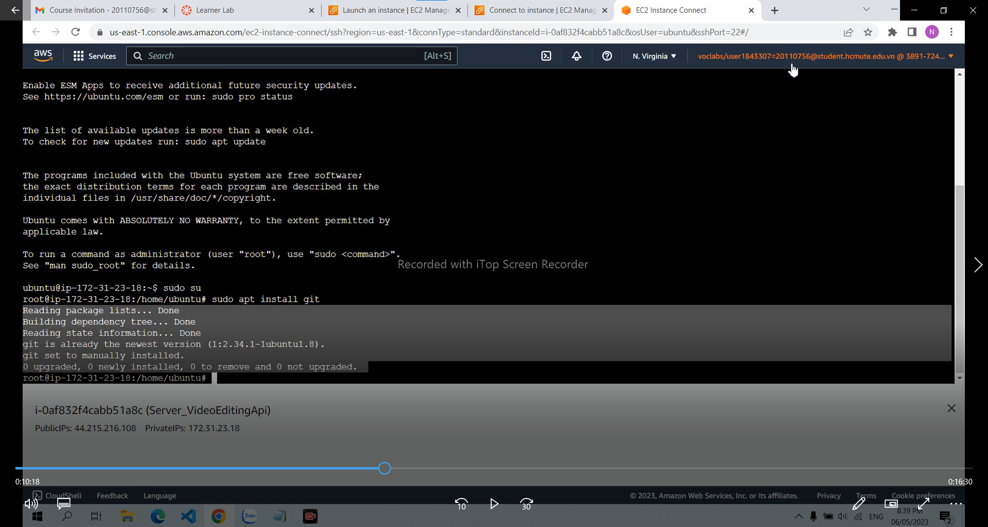

Cài đặt thư viện để có thể sử dụng Docker( Thực hiện như các bước được liệt kê ở trang <https://docs.docker.com/engine/install/ubuntu/> )

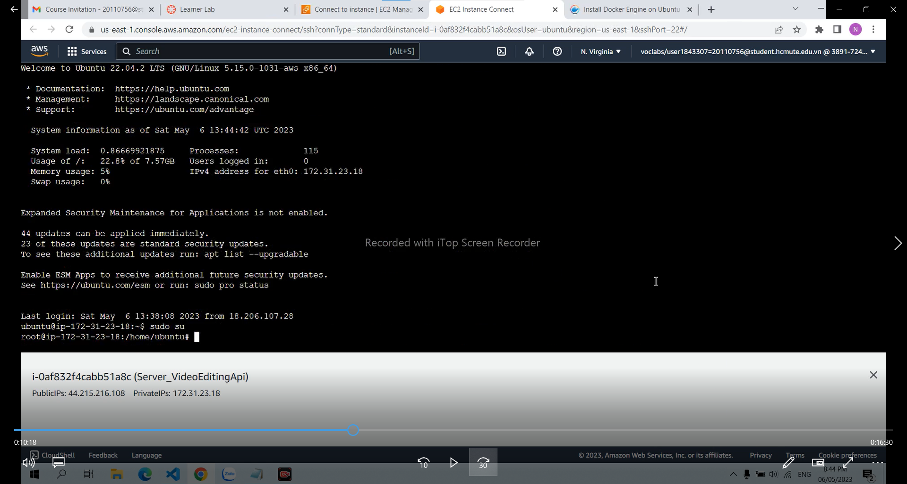

**Cấu hình docker để deploy dự án**

Kéo dự án từ git về máy

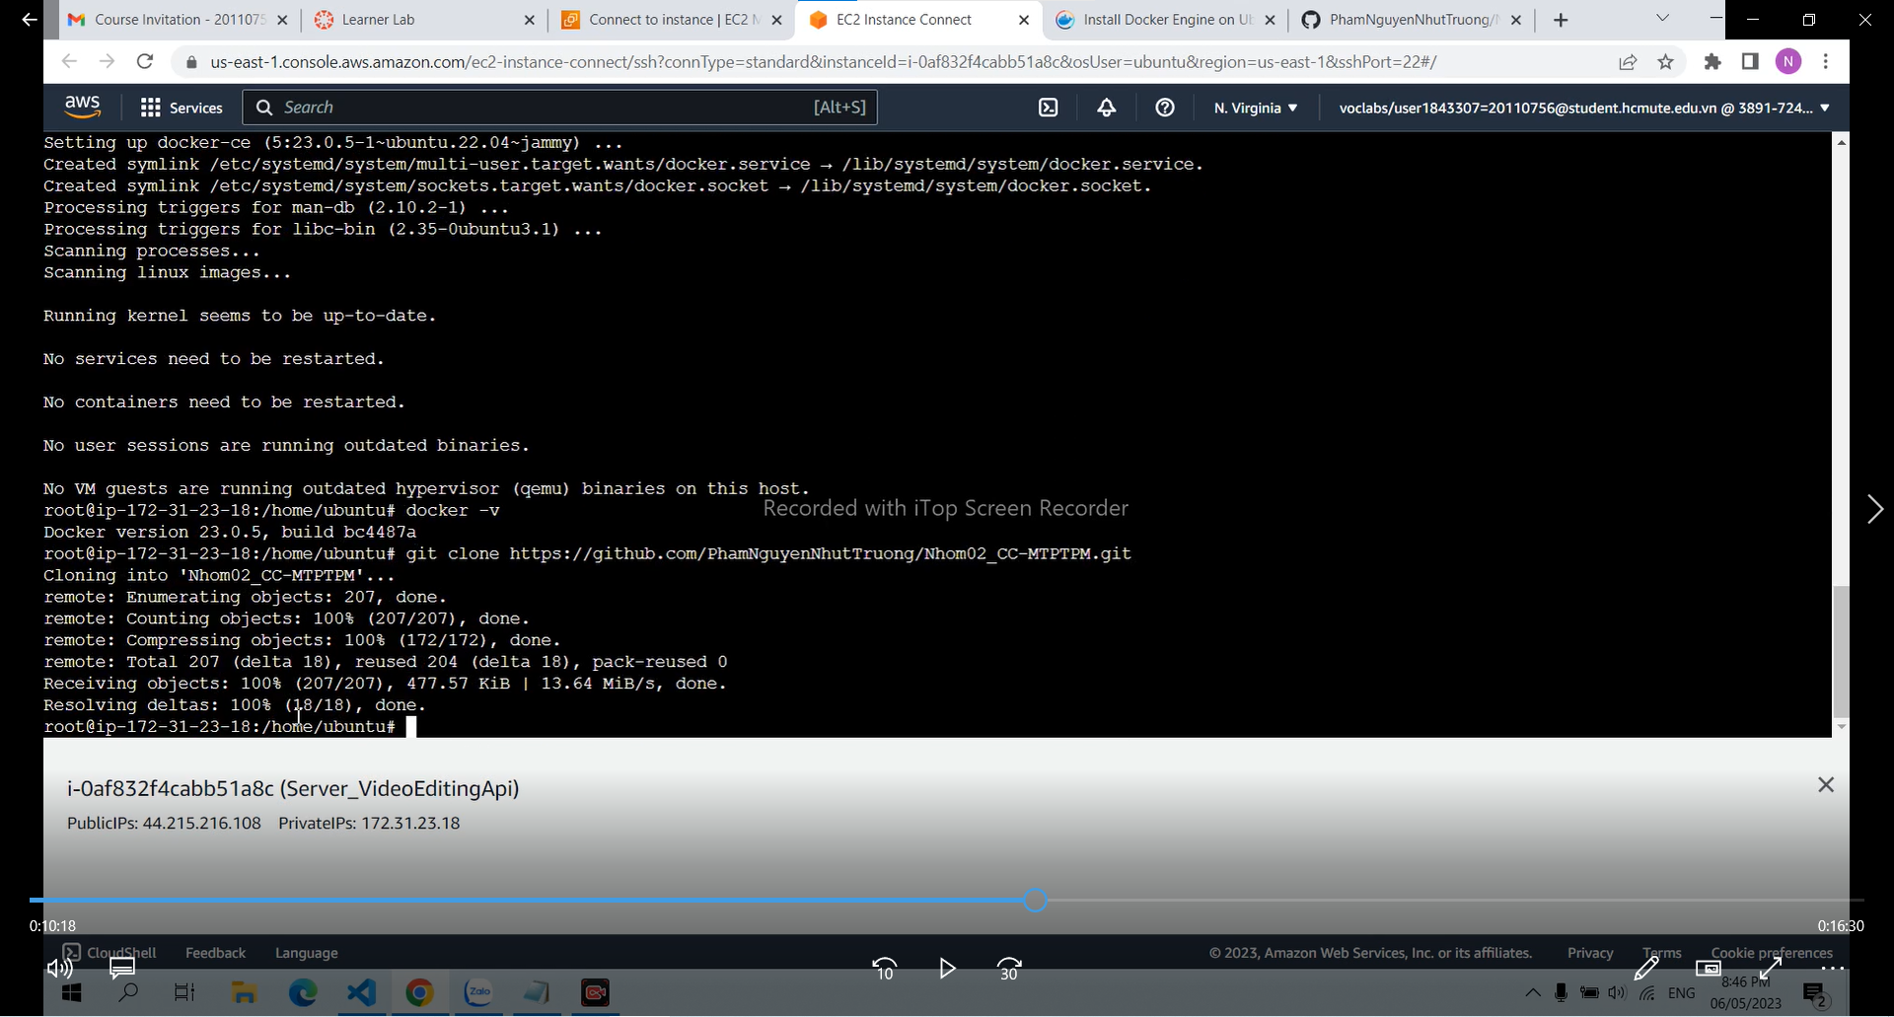

Thực hiện chạy cấu hình docker images từ dockerfile

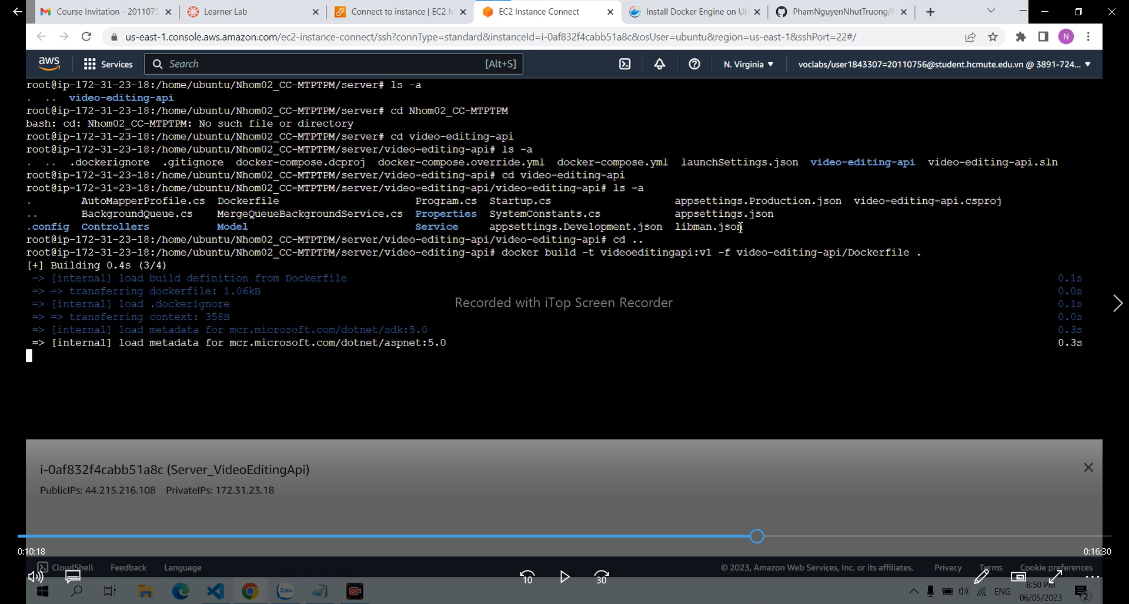

**Chạy thử API**

Thực hiện run docker ở terminal

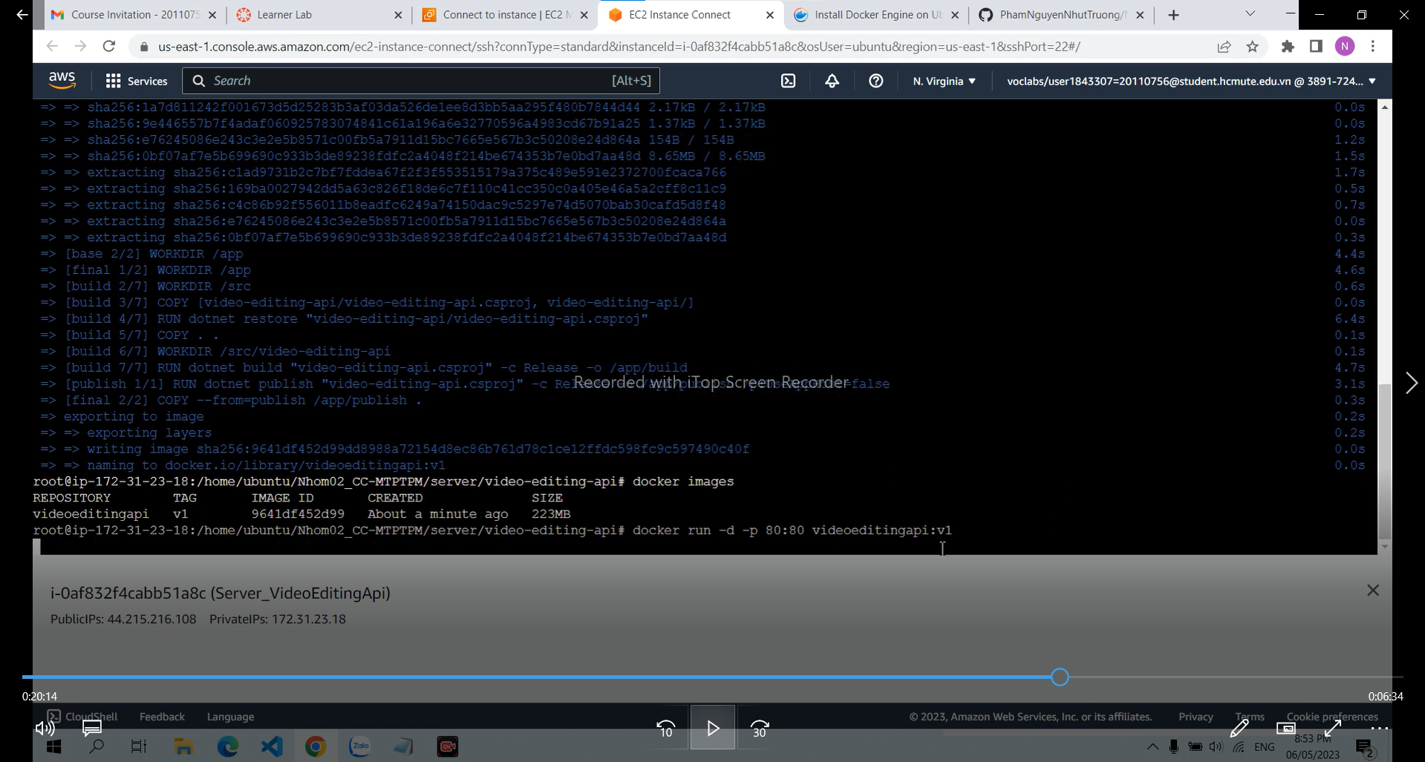

Thực hiện run dự án trên EC2

